Nubex Redes

Nos establecemos en un edificio ubicado en el sur de la provincia de Ciudad Real

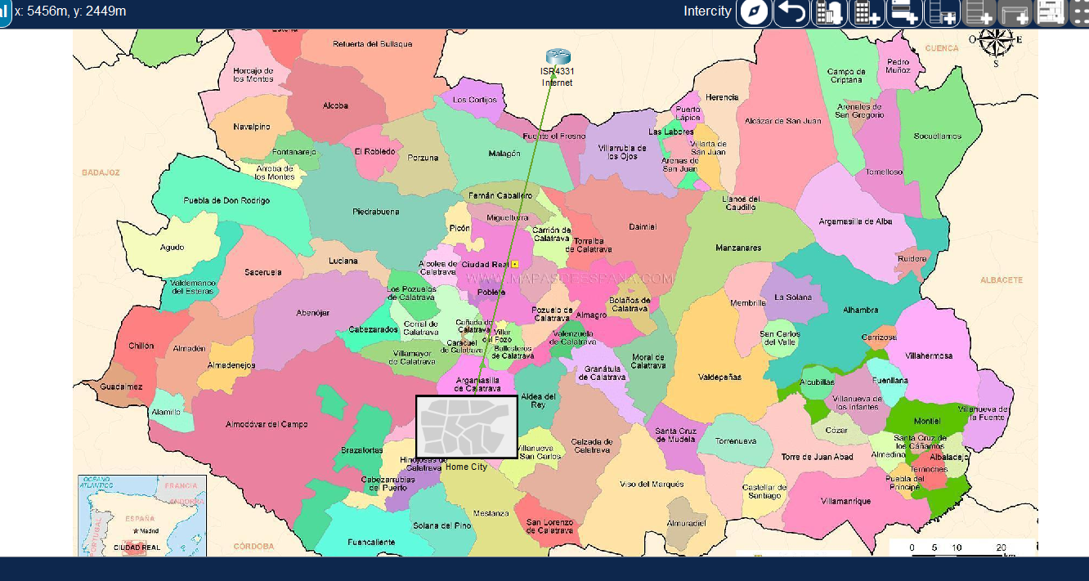

En esta imagen ya podemos ver la conexión con un router que nos hace de conexión a internet. Éste está configurado con un protocolo bgp.
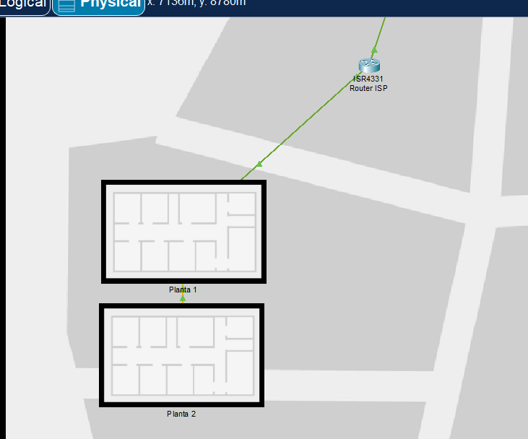

Al acercarnos al edificio, hemos configurado otro router que funciona como distribuidor de internet, configurado con OSPF y el anterior bgp.

Primera planta
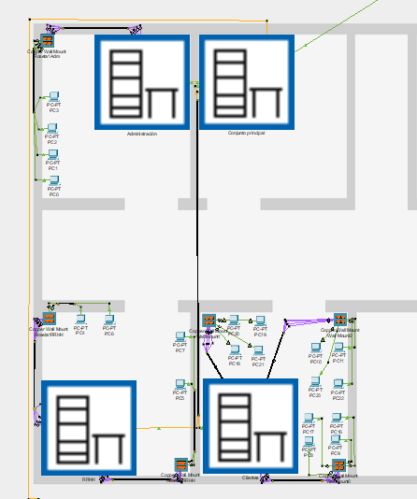

En esta primera planta hemos localizado tanto el armario central como RRHH, Administración y los clientes.
Hemos repartido las salas y los PCs, usando el máximo posible para comprobar que se puede, habiendo hecho previamente la subdivisión de red entre los diferentes departamentos.
Para la repartición entre los switches hemos usado VTP y para las direcciones IP usamos el protocolo DHCP.

Segunda Planta
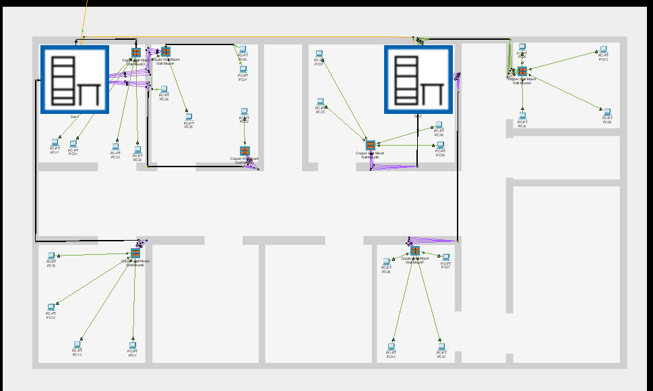
La segunda planta la hemos usado para Desarrollo, dividiendo en dos armarios llamados dev1 y dev2.
Añadimos a ambas plantas rosetas de pared para organizar el cableado según el vídeo propuesto.
El proceso correcto es conectar un cable a la roseta, de esta nos vamos al Patch Panel y de este panel ya conecta directamente con el switch.
El switch a su vez conecta con nuestro router, ya que para las dos plantas nos es suficiente con uno, en una futura ampliación podríamos añadir más, pero de momento no lo hemos visto necesario.
Hay una serie de habitaciones vacías pensadas para otras actividades y aunque es cierto que Cisco te ofrece diferentes tecnologías (poner teléfonos, detectores, etc), la red debería ampliarse para poder dar cabida a tantos dispositivos, pero queda como un punto de futuro interés el añadir toda otra serie de funcionalidades.

